何妨呐

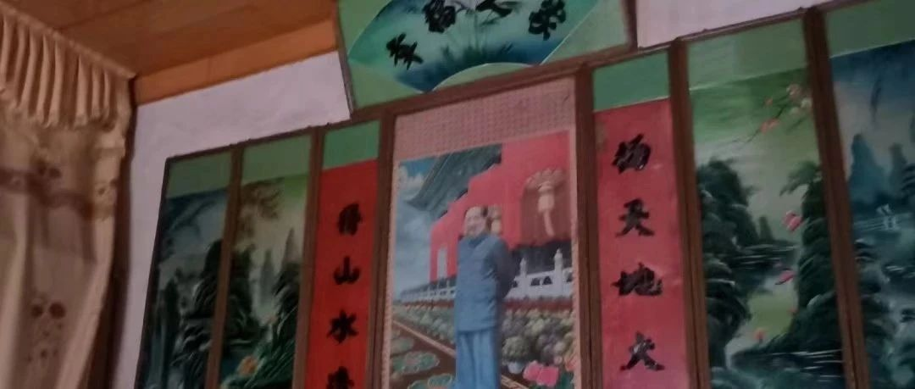

# 写在《考察报告》之后

原创  何妨呐  [这是一个令人疑惑的星球](javascript:void(0);)

公众号昨天发文的广告是以前就和甲方谈好了的，本不该在这个时候发出，对大家有所扰眼叨扰，实在抱歉。下次接广告一定会事前和大家打个招呼。

《考察报告》中大家应该看得出来，在某些词句段落上有明显的删改痕迹，尤其是在谈到养老金和农业税时，我更是触之未深。一方面因为审核，另一方面也怕带来不必要的麻烦。在和老年人谈论这方面的问题时，她们能够通过纵向对比，即对几十年前苦日子的对比来印证当下的好，从而对每月几十元的养老金持乐观和感激态度。其原因一方面是因为她们见识不多，没有对城市的养老金横向对比，也就不知道差距的所在，另一方面是因为她们对生活本身的泰然态度，这种泰然处之的态度并不是出于乐观和幸福，而是因为她们几乎所有负面情绪早已被现实生活消磨殆尽。

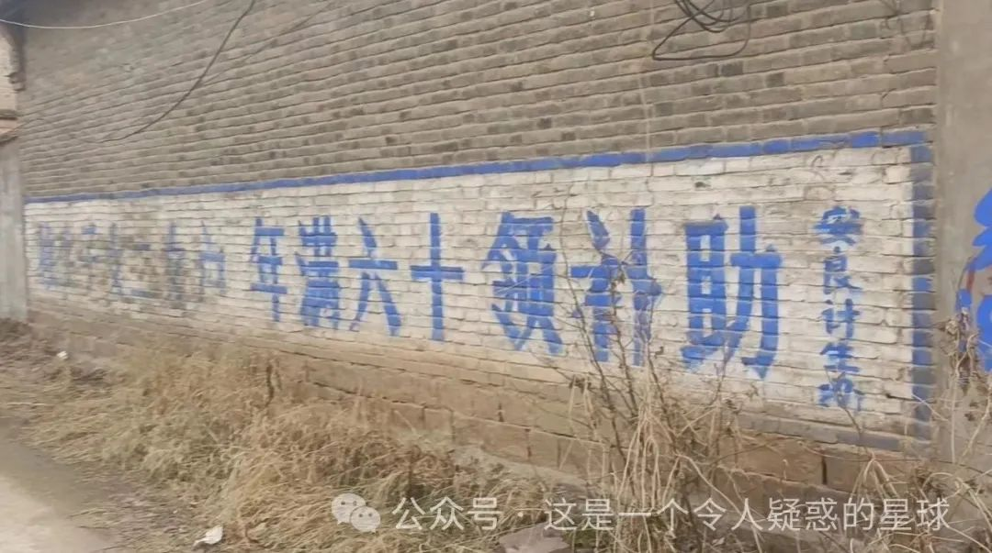

据我对我自身和同龄人的审视、对父辈亲戚的观察和与祖辈的接触，我发现人的情绪变化随着年龄成长可分为三个阶段:第一是三十岁之前的情绪早期，这期间人的喜怒哀乐非常分明——愤懑、恼怒、嫉妒、愁闷、忧虑、鄙夷等等情绪都十分分明，对于人或事都有着非常明朗的态度。第二是三十岁到五十岁的情绪中期，这期间人的情绪感知开始模棱两可，变得不那么被人看出来，高兴或愤怒都表现地不那么明显了，喜乐的情绪开始弱化变淡，怒哀的情绪开始杂糅合一，总之就成了一个字，烦。

第三是中老年阶段的情绪后期，这期间人的情绪开始变得开明和坦然，这种开明和坦然一方面是因为经历了足够多的风浪和阳光，一方面也是真的打心眼里不想计较那么多了。不过这种看似与现实泰然处之的生活态度并不是正面的，可以说是一种安之若素，是一种妥协了。从另一种角度看，这也是一种和解。我在与老年人一起劳动或交谈时，能够深切感知到这一点。

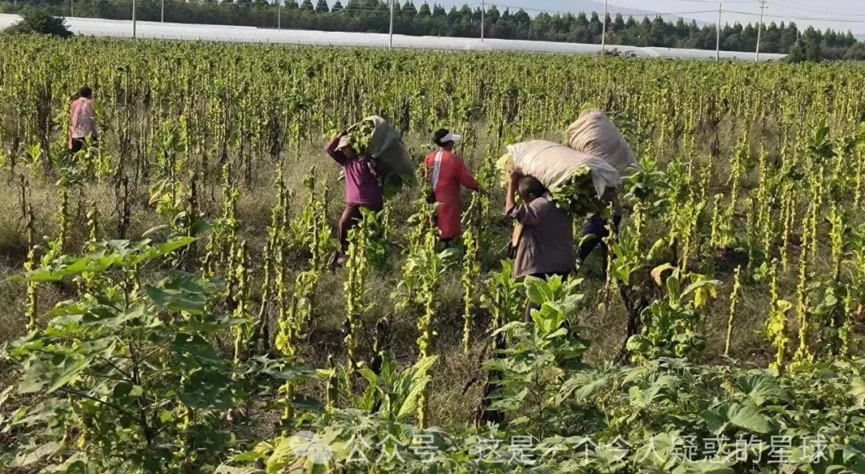

我在考察报告中提到的放羊的农户、种地的农民、卖菜的中年人、瞒珊的老人等等，他们的情绪基本都处在第三阶段。我在和他们一起劳动之余多问一些问题记一些记录，他们的回答也多半是无心之举。你只能从他们的回答中听出疲惫，听不出情绪如何，所以你很难通过他们的情绪来判别他们对一些历史事件和当下现实的看法。既然不好判别，那你也自然无权去代表他们发出什么呼吁表达什么愤怒，你只能做个客观的记录，做些力所能及的物质上的帮助。这一点，是我在考察报告中未曾提及的，但也是尤为重要的。

我上述几段对于“情绪的理解”大家参考即可，随着学业的内卷和社会生活的压力，情绪分明的第一阶段和人的青春一样悄然若逝，只剩下“烦”的第二阶段不断提前。二十出头的年轻人就步入了这个阶段。这不是一件好事，年轻正是情绪分明的时候，即使情绪是负面的，那也未尝不能清晰展示出来，毕竟我们年轻，还能做一点事情，还有精力有时间去做一点事情。做一点事情，就会好很多了。

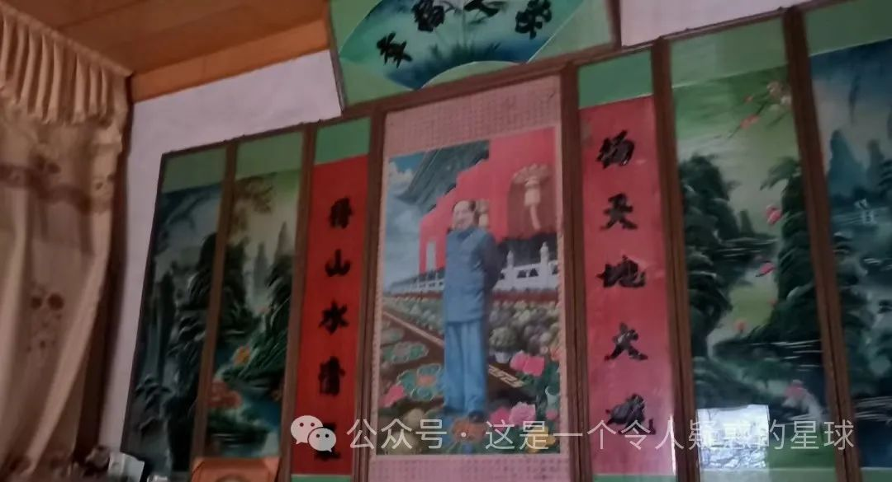

我本就是农村人，生在这里长在这里，考完研放假回家也自然是回到农村当中。不管是耙地、放羊或摆摊卖菜，这本就是我和我家人的生活内容本身，这是我的本分。故而写考察报告是本就便捷的事情，故而大家没有必要上升高度亦或强赋意义，我想我的能力还达不到承载许多人期望的程度。做一点事情，写一点文字就挺好。我在写考察报告之余也会怀疑笔下的文字是否真的有用，是能上达天听还是能对当下有所改变？我不知道，我甚至不知道这篇报告会有多少人看到，但我秉持的一个原则就是，我基于我自身对社会的看法和生活的体验，就某些社会图景做一些描绘而写着一些文字，这可能对于改变当下很是无济于事，但无济于事，总好过无动于衷。

无济于事的前提是先试着“济”了，只要这个前提成立，你就绝不能说你是无能为力的，你也不是无动于衷和疲于奔命的。至于结果如何，这不是我一个人该面对的问题，甚至不是我们这一代人能够解决的问题，但只要不无动于衷，那就都是一个值得期许的结果。

预览时标签不可点

微信扫一扫  
关注该公众号

[知道了](javascript:;)

微信扫一扫  
使用小程序

[取消](javascript:void(0);) [允许](javascript:void(0);)

[取消](javascript:void(0);) [允许](javascript:void(0);)

×

分析

：  ，  ，  ，  ，  ，  ，  ，  ，  ，  ，  ，  ，  。   视频  小程序  赞  ，轻点两下取消赞  在看  ，轻点两下取消在看  分享  留言  收藏

精选留言



通往奴役之路来自广西

我也来分享一点自己的经历。目前在医院医保办实习，每天都有很多农村的中老年人来办慢病卡，他们多是体力劳动者。我体检科的老师给我看了一组数据，医院给市里的很多事业单位做了体检，也有很多人得了慢性病，且体检的身体状况并不乐观。很显然，这二者并不一样。我很愤怒、无奈，想起那两句诗：富者连田阡陌，穷者无立锥之地。



你好来自新疆

我想说一点，农村老人多对于养老金的问题，不是见识不多没有对比，也不是对当前状况乐观，而是在这五六十年的生活中，早就磨灭精气神，对自己现在的生活没有了希望。



 来自湖北

何出此言



whyyyy来自河南

年轻的，切记得葆有你宝贵的愤怒啊！



这是一个令人疑惑的星球来自

[抱拳]会的，我想我会的



0.o来自浙江

黾勉奋进，以向所志，何时得达，不遑问也



马阳来自四川

感觉我已经提前来到第三个阶段了，与当今什么都卷的社会格格不入



李韦剑来自河南

你就是摆了



焦森坡来自河南

向您学习，我也要尽早开始自己的社会调查了 但我总感觉自己学习的不够怎么办？ 如何在学习，实践和学业中达到一个平衡呢



魏弘微来自河南

其实对于老年人对生活的看法，没什么好说的，他们生活在这个阶段，就会有这种心理，纵向对比没什么意义，因为咱们本来就和其他国家历史，文化，发展各不相同，存在即合理，随着时间的发展，会变好的。[玫瑰][玫瑰]